**Máquina de Cálculo Diferencial e Integral**



**Realizado por:**

Fábio Oliveira - 2022145902

Bruno Tiago Ferreira Martins – 2022147149

Carlos Emanuel Fernandes Silva - 2022127048

**Índice**

Introdução 1

1. Métodos Numéricos Para Derivação 2

1.1. Diferenças finitas em 2 pontos 3

Progressivas 3

Regressivas 4

1.2. Diferenças finitas em 3 pontos 5

Progressivas 5

Regressivas 6

Centradas 7

2º Derivada 8

2. Métodos Numéricos para Integração 9

2.1. Regras dos Trapézios 9

2.2. Regra de Simpson 10

3. Função Harmónica 1

4. Conclusão 2

5. Bibliografia 3

**Índice figuras**

Figura 1 - Fórmula Progressiva das Diferenças Finitas em 2 pontos 3

Figura 2 - Código da Progressiva das Diferenças Finitas em 2 pontos na nossa Aplicação 3

Figura 3 - Fórmula Regressiva das Diferenças Finitas em 2 pontos 4

Figura 4 - Código da Regressiva das Diferenças Finitas em 2 pontos na nossa Aplicação 4

Figura 5 - Fórmula Progressiva das Diferenças Finitas em 3 pontos 5

Figura 6 - Código da Progressiva das Diferenças Finitas em 3 pontos na nossa Aplicação 5

Figura 7 – Fórmula Regressiva das Diferenças Finitas em 3 pontos 6

Figura 8 – Código da Regressiva das Diferenças Finitas em 3 pontos na nossa Aplicação 6

Figura 9 – Fórmula Centrada das Diferenças Finitas em 3 pontos 7

Figura 10 – Código da Centrada das Diferenças Finitas em 3 pontos na nossa Aplicação 7

Figura 11 - Fórmula da 2º Derivada das Diferenças Finitas em 3 pontos 8

Figura 12 - Código da 2º Derivada das Diferenças Finitas em 3 pontos na nossa Aplicação 8

Figura 13 - Fórmula da Regra dos Trapézios 9

Figura 14 - Código da Regra dos Trapézios fornecida no Moodle da UC 10

Figura 15 - Fórmula da Regra de Simpson 10

Figura 16 - Código da Regra de Simpson fornecida no Moodle da UC 1

Figura 17 - Equação de Laplace 1

Figura 18 - Exercício Exemplo da Função Harmónica 1

# Introdução

Este trabalho é alusivo à Atividade 5 da disciplina de Análise de Matemática II, na qual nos é pedido para criar uma máquina que seja capaz de utilizar métodos numéricos para realizar integração e derivação de funções, também que consiga verificar se uma função de duas variáveis reais é harmónica ou não.

Neste relatório será explicado os conceitos de Métodos Numéricos para Integração e para Derivação. No primeiro ponto falaremos das fórmulas das diferenças finitas em 2 e 3 pontos, que estão implementados na nossa aplicação. No segundo pontos falaremos da regra dos trapézios e na regra de Simpson que também são possíveis de usufruir na nossa aplicação.

# 1. Métodos Numéricos Para Derivação

Uma derivada permite calcular o declive da reta tangente ao um ponto *x* numa determinada função. Sendo o declive = *m* na equação reduzida da reta ().

Estas Fórmulas das Diferenças Finitas permitem calcular a derivada em situações onde não se sabe a função, mas apenas um conjunto de valores respetivos dessa função.

Se *f* for uma função definida em , suficientemente regular e conhecida num conjunto de pontos de partição uniforme estilo , é possível calcular a sua derivada.

Todos os códigos destas funções começam por:

- Alocar memória para *x;*

- Definir o número de pontos de *n* com base no tamanho de *x*;

- Declaração de uma condição para verificar se foram recebidos 4 argumentos para a função;

- Alocar memória para , que vai ser a derivada.

## 1.1. Diferenças finitas em 2 pontos

Estas fórmulas permitem-nos aproximar da derivada usando a tal partição finita de pontos.

### Progressivas

#### Fórmula



Figura - Fórmula Progressiva das Diferenças Finitas em 2 pontos

#### Código MATLAB

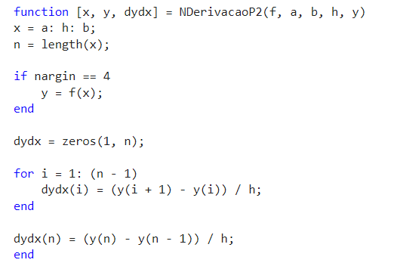

Figura - Código da Progressiva das Diferenças Finitas em 2 pontos na nossa Aplicação

### Regressivas

#### Fórmula

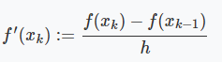

Figura - Fórmula Regressiva das Diferenças Finitas em 2 pontos

#### Código MATLAB

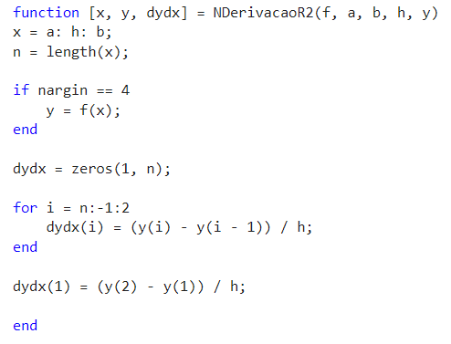

Figura - Código da Regressiva das Diferenças Finitas em 2 pontos na nossa Aplicação

## 1.2. Diferenças finitas em 3 pontos

### Progressivas

#### Fórmula

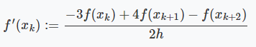

Figura - Fórmula Progressiva das Diferenças Finitas em 3 pontos

#### Código MATLAB

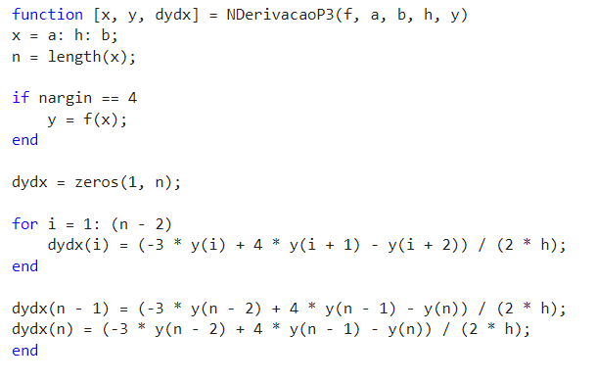

Figura - Código da Progressiva das Diferenças Finitas em 3 pontos na nossa Aplicação

### Regressivas

#### Fórmula

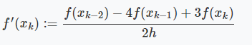

Figura – Fórmula Regressiva das Diferenças Finitas em 3 pontos

#### Código MATLAB

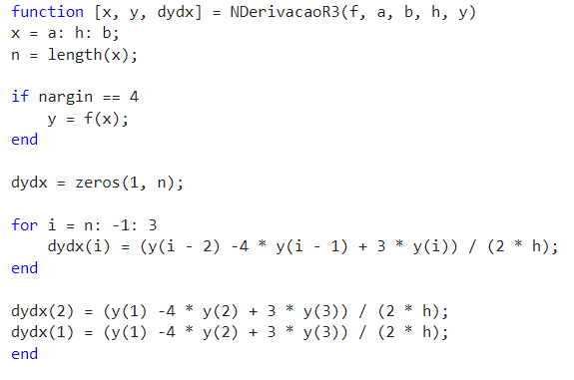

Figura – Código da Regressiva das Diferenças Finitas em 3 pontos na nossa Aplicação

### Centradas

#### Fórmula



Figura – Fórmula Centrada das Diferenças Finitas em 3 pontos

#### Código MATLAB

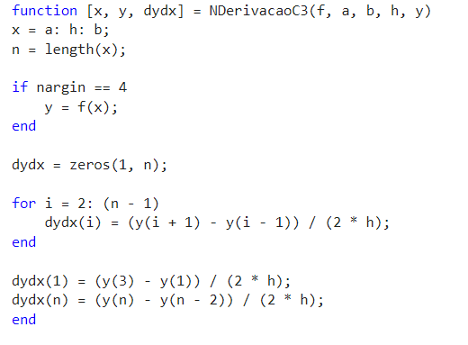

Figura – Código da Centrada das Diferenças Finitas em 3 pontos na nossa Aplicação

### 2º Derivada

#### Fórmula

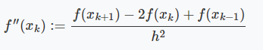

Figura - Fórmula da 2º Derivada das Diferenças Finitas em 3 pontos

#### Código MATLAB

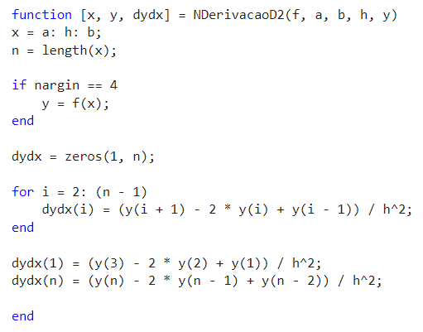

Figura - Código da 2º Derivada das Diferenças Finitas em 3 pontos na nossa Aplicação

# 2. Métodos Numéricos para Integração

Tal como as fórmulas de derivação anteriores, existem algoritmos para nos aproximarmos do valor desejado no que toca à integração. Estes algoritmos recorrem à descomposição da integral em subintervalos no intervalo para realizarem a integração aproximada.

A integração numérica através destes algoritmos é especialmente útil nos casos em que as funções que pretendemos integrar são demasiado complexas, não admitem uma primitiva direta ou apenas se conhecem uma partição de valores de um intervalo da função.

## 2.1. Regras dos Trapézios

A Regra dos Trapézios calcula a integral de uma função num certo intervalo com base à interpolação polinomial, obtendo assim uma aproximação razoável através dos polinómios. Quantos mais intervalos em , maior será a sua precisão.

#### Fórmula

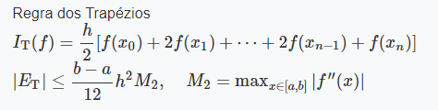

Figura - Fórmula da Regra dos Trapézios

#### Código MATLAB

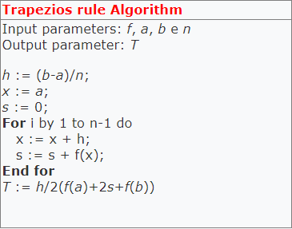

Figura - Código da Regra dos Trapézios fornecida no Moodle da UC

## 2.2. Regra de Simpson

Tal como a Regra dos Trapézios, calcula uma aproximação da integral de uma função *f*, mas desta vez, calcula-o através de um polinómio interpolador de 2ª grau, isto é, uma parábola. Como visto anteriormente, quantos mais intervalos em , maior será a sua precisão.

#### Fórmula

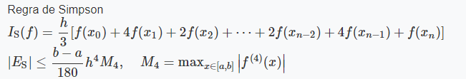

Figura - Fórmula da Regra de Simpson

#### Código MATLAB

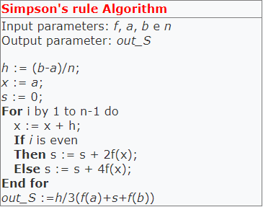

Figura - Código da Regra de Simpson fornecida no Moodle da UC

# 3. Função Harmónica

Uma Função Harmónica é definida usando a equação de Laplace e a função é harmónica é verdadeira se este for igual a zero.

Se temos uma função , podemos afirmar que ela é harmónica se , ou seja, se o Laplaciano for igual a zero.

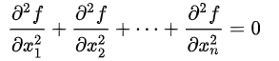

Figura - Equação de Laplace

Aqui está um exemplo de um exercício para provar se uma função real de duas variáveis é harmónica ou não:

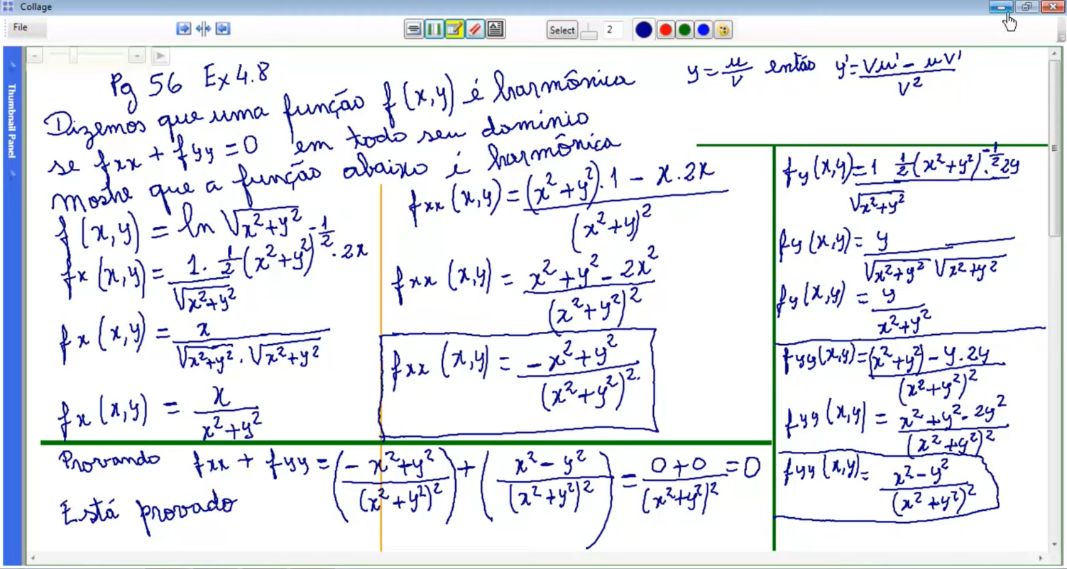

Figura - Exercício Exemplo da Função Harmónica

# 4. Conclusão

Em suma, os Métodos de Derivação através das Fórmulas das Diferenças Finitas e os Métodos de Integração através da Regra dos Trapézios e da Regra de Simpson são técnicas numéricas úteis para aproximar derivadas e integrais de funções. Esses métodos são amplamente utilizados em cálculos numéricos e podem fornecer resultados precisos com um número adequado de subintervalos.

No entanto, é importante ter em mente que essas técnicas são aproximações e podem ter erros associados a elas. Portanto, é importante avaliar a precisão desses métodos antes de os por em prática.

Quanto aos Métodos de Derivação através das Fórmulas das Diferenças Finitas reparamos que as Diferenças Finitas em 3 pontos tem um grau de precisão maior que o Método em 2 pontos.

# 5. Bibliografia

<https://www.youtube.com/watch?v=cejEsc5o7zs>

<https://pt.khanacademy.org/math/multivariable-calculus/multivariable-derivatives/laplacian/v/harmonic-functions>

<https://math.tecnico.ulisboa.pt/>